I група Контролна работа № 2

30.10.12. Име:..................................................................................................., №......., 8 клас

1 зад: 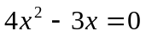 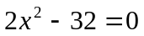 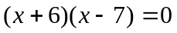

2 зад: 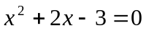 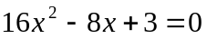 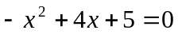

3 зад: Намерете m и решете уравнението: 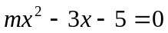, ако има корен 1.

4 зад: 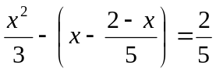

5 зад: 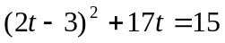

6 зад: 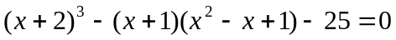

I I група Контролна работа № 2

30.10.12. Име:..................................................................................................., №......., 8 клас

1 зад: 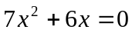 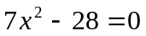 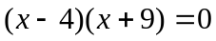

2 зад: 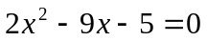 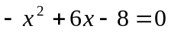 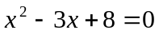

3 зад: Намерете m и решете уравнението: 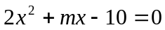, ако има корен -1.

4 зад: 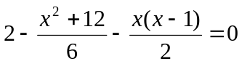

5 зад: 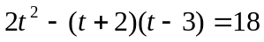

6 зад: 